Nestlé Professional FICHES RECETTES DRDLC Orléans

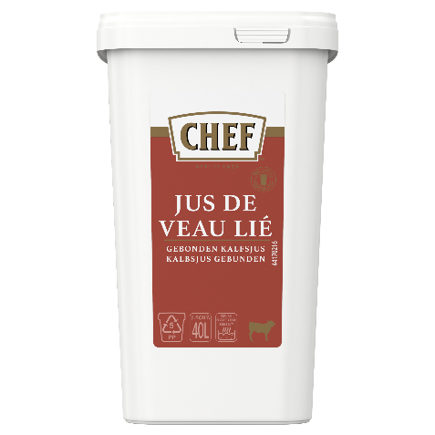
Recette 1 : Joue de Boeuf confite et jus veau réduit

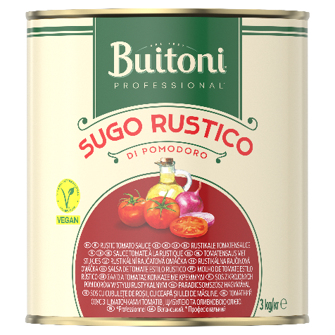
Recette 2 : Gnocchis sauce tomate Rustico di Pomodoro
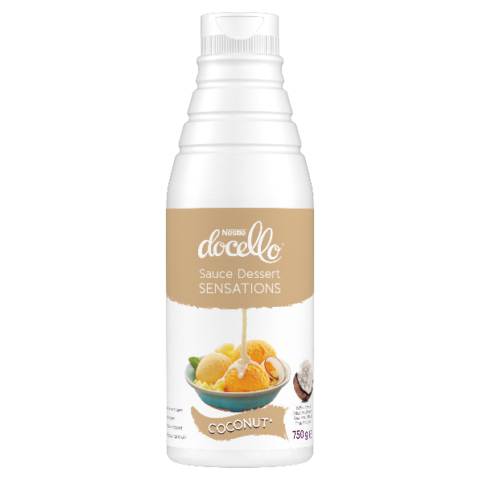
Recette 3 : Brochette d'ananas sauce coco et éclats kitkat

